Tugas 3
Implementasi AI untuk Keuangan - Automasi Laporan Bulanan

Arief Rachman Apriansyah - 0110224166
Grup 3
TEKNIK INFORMATIKA 2024

Sekolah Tinggi Teknologi Terpadu Nurul Fikri
Depok
2026

Pendahuluan
Workflow ini mengotomatiskan pembuatan laporan bulanan. Setiap hari pukul 08.00, workflow membaca tiga sumber data (Sheet 1, Sheet 2, Sheet 3), menyamakan format kolom Sheet 3 agar sesuai dengan Master Sheet, menyaring baris ganda berdasarkan ID Laporan, menulis data gabungan ke Master Sheet, menghitung total penjualan, total pendapatan, dan rata-rata per laporan untuk bulan berjalan, lalu mengirim ringkasan metrik ke tim manajemen lewat Gmail dan Telegram.

Hasil eksekusi pada bulan Oktober 2026
Metrik | Nilai
Jumlah laporan | 24
Total penjualan | 2.679 unit
Total pendapatan | Rp2.652.000.000
Rata-rata penjualan per laporan | 111,63 unit
Rata-rata pendapatan per laporan | Rp110.500.000

Pemetaan ke ketentuan tugas
No | Ketentuan tugas | Node yang digunakan | Gambar
1 | Schedule Trigger harian pukul 08.00 | Schedule Trigger | 2
2 | Code (JavaScript) untuk standardisasi nama kolom Sheet 3 ke format Master Sheet | Code in JavaScript, Menyesuaikan Header, Menambahkan Kolom Sumber 1 | 8, 9, 10
3 | Remove Duplicates berdasarkan ID Laporan sebelum penggabungan | Menghapus Duplikat Berdasarkan ID Laporan (Sheet 3) dan ...ID Laporan1 (Sheet 1 & 2) | 11, 12
4 | Agregasi JavaScript: total penjualan, total pendapatan, rata-rata | Code in JavaScript1, Append or update row in sheet | 15, 16
5 | Notifikasi Telegram/Email berisi Total Sales & Revenue | Send a message (Gmail), Send a text message (Telegram) | 17, 18

2. Gambaran Alur Workflow
Schedule Trigger memulai tiga cabang pembacaan data sekaligus. Cabang atas menggabungkan Sheet 1 dan Sheet 2 (format sudah sesuai Master Sheet). Cabang bawah memproses Sheet 3 yang header-nya tidak baku. Kedua cabang bertemu di Merge1, lalu dihitung oleh node agregasi dan hasilnya dikirim ke Google Sheets, Gmail, dan Telegram.
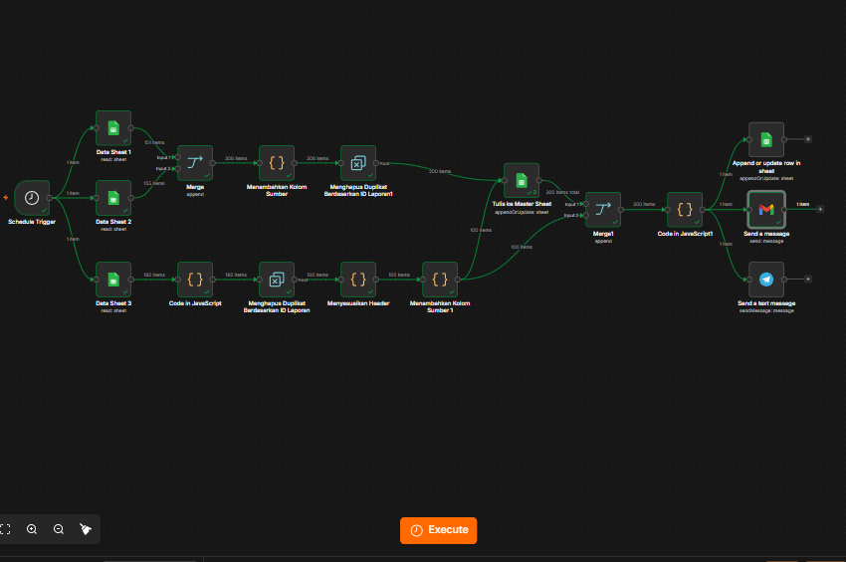
Gambar 1. Tampilan keseluruhan workflow "Tugas-3 IAF" pada kanvas n8n.
Tahap | Node | Fungsi
Pemicu | Schedule Trigger | Menjalankan workflow setiap hari pukul 08.00.
Sumber data | Data Sheet 1, 2, 3 | Membaca baris dari tiga Google Sheets dengan operasi Get Row(s).
Cabang Sheet 1 & 2 | Merge, Menambahkan Kolom Sumber, Menghapus Duplikat ...ID Laporan1 | Menggabungkan, memberi label sumber, menghapus ID Laporan ganda.
Cabang Sheet 3 | Code in JavaScript, Menghapus Duplikat ...ID Laporan, Menyesuaikan Header, Menambahkan Kolom Sumber 1 | Membersihkan tipe data, menghapus duplikat, memetakan header ke format Master Sheet, memberi label sumber.
Konsolidasi | Tulis ke Master Sheet, Merge1 | Menulis data ke Master Sheet (Append or Update, kunci ID Laporan) lalu menyatukan kedua cabang.
Agregasi | Code in JavaScript1 | Menghitung metrik bulan berjalan dan menghasilkan satu item ringkasan.
Output | Append or update row in sheet, Send a message, Send a text message | Menyimpan ringkasan ke sheet "Laporan Bulanan", mengirim email dan pesan Telegram.

3. Langkah 1 – Schedule Trigger dan Sumber Data

3.1 Schedule Trigger

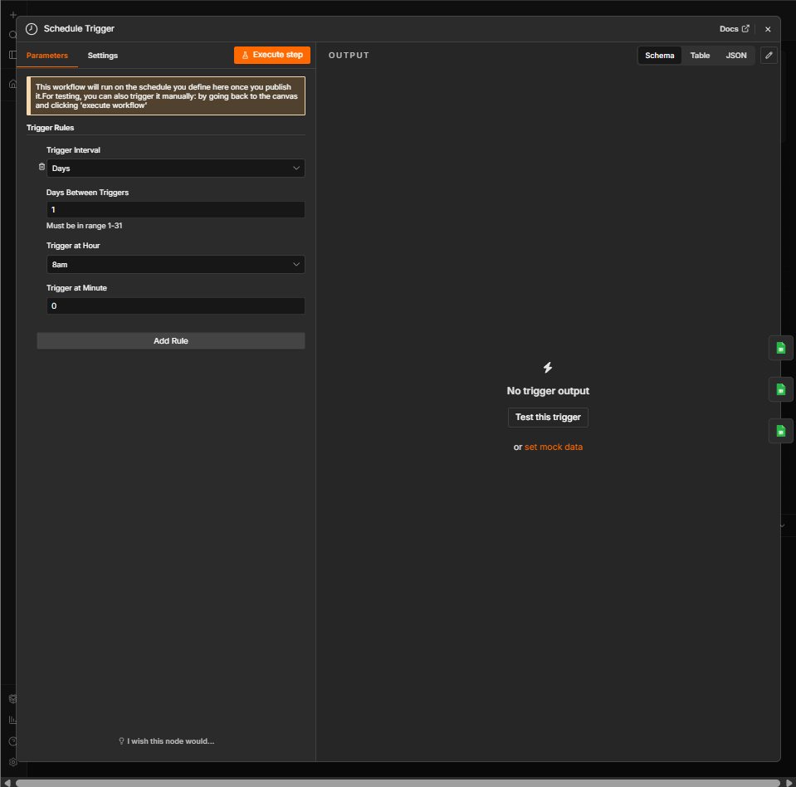
Gambar 2. Konfigurasi node Schedule Trigger (harian, 08.00).

3.2 Data Sheet 1

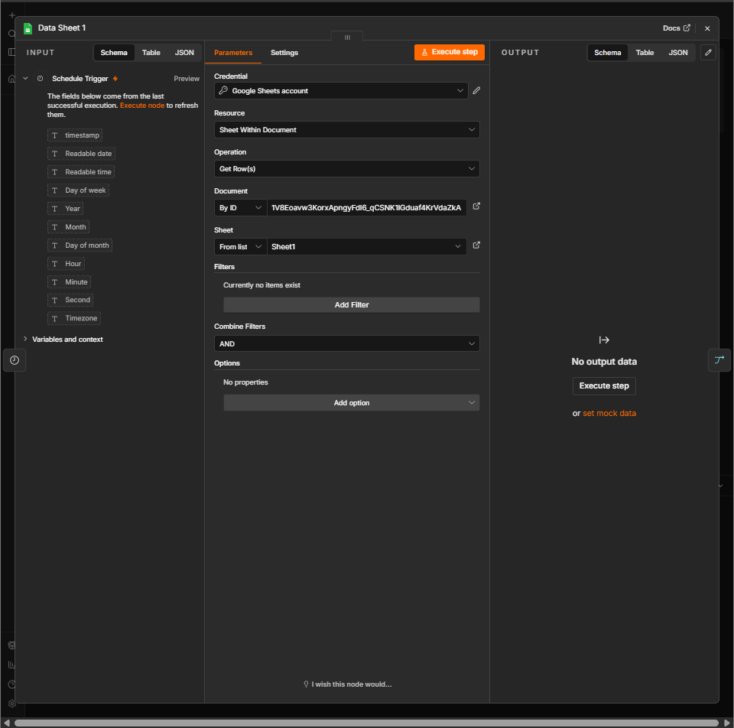
Gambar 3. Konfigurasi node Data Sheet 1.

3.3 Data Sheet 2

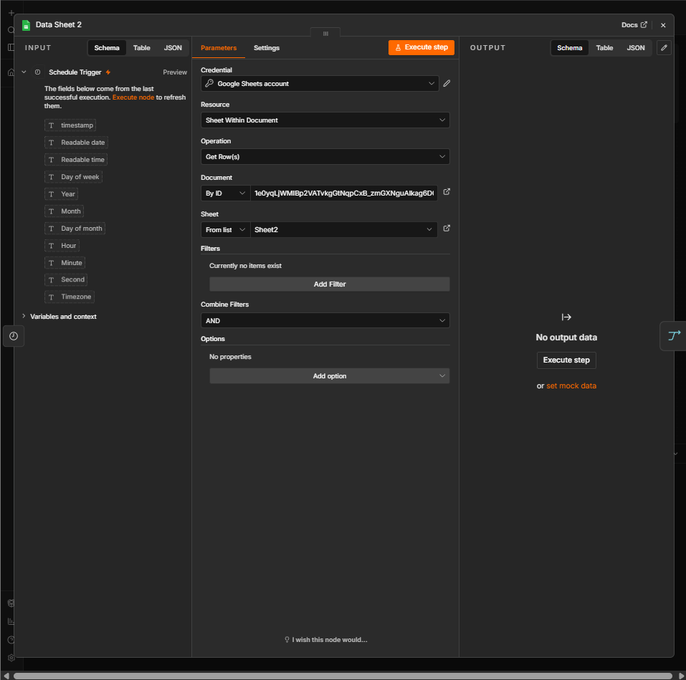
Gambar 4. Konfigurasi node Data Sheet 2.

3.4 Data Sheet 3 (header tidak baku)

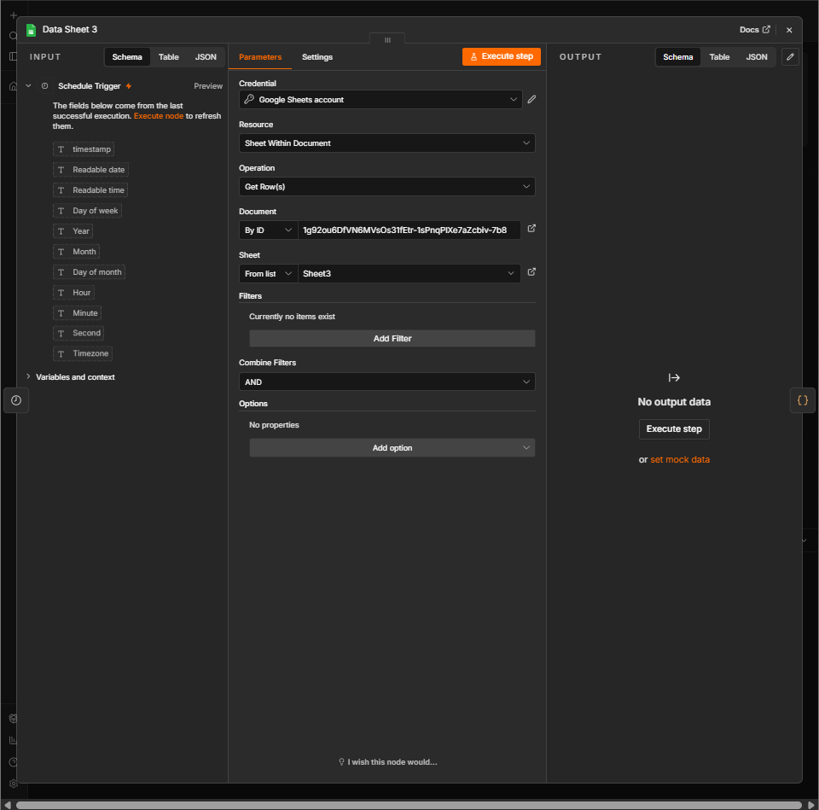
Gambar 5. Konfigurasi node Data Sheet 3.

4. Langkah 2 – Standardisasi Kolom dengan Code (JavaScript)

4.1 Merge Sheet 1 dan Sheet 2

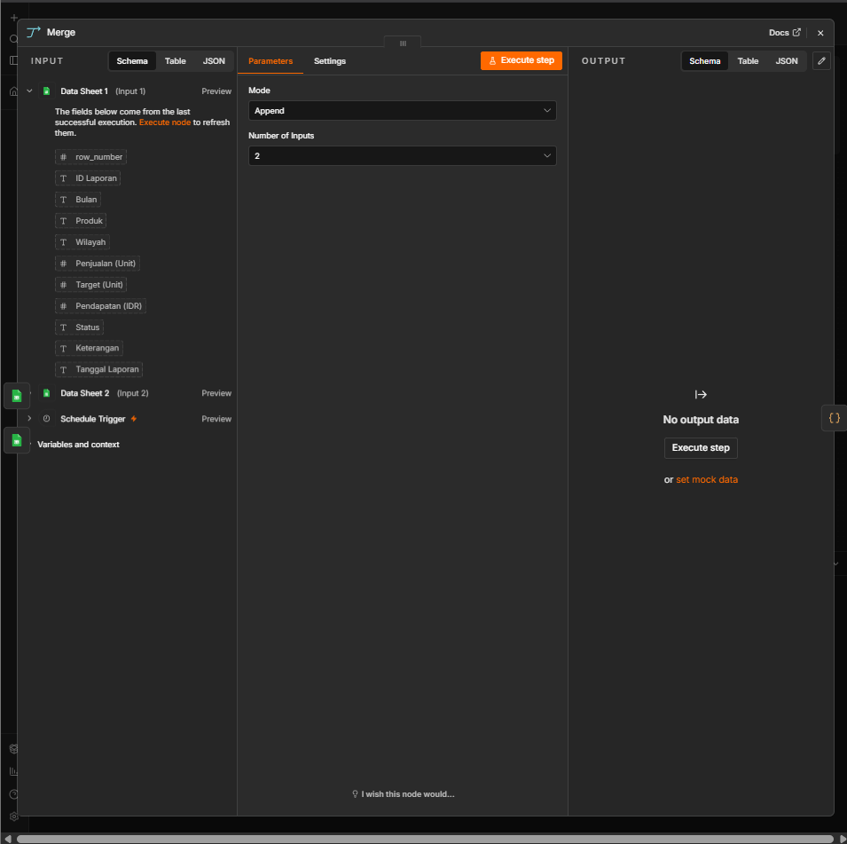
Gambar 6. Konfigurasi node Merge.

4.2 Menambahkan Kolom Sumber (Sheet 1 dan 2)

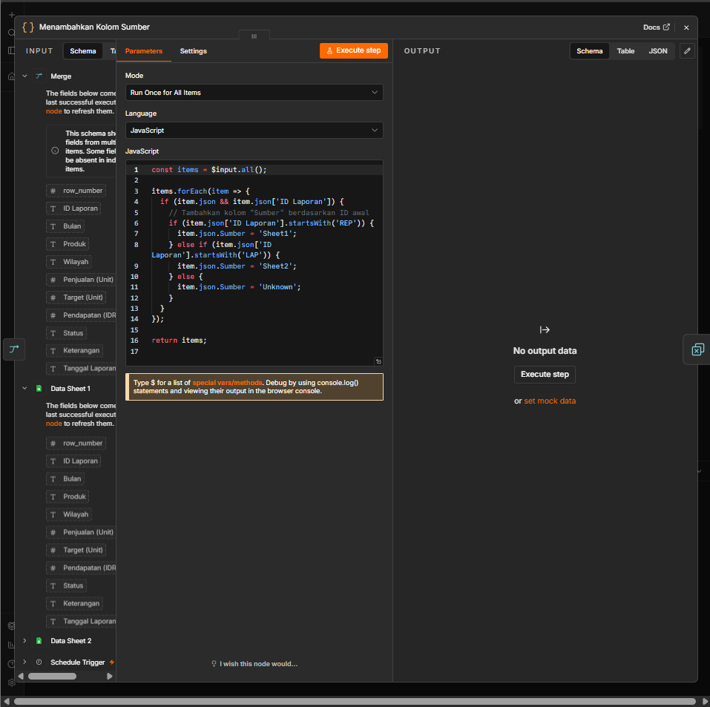
Gambar 7. Node Code "Menambahkan Kolom Sumber" (mode Run Once for All Items).

4.3 Code in JavaScript – pembersihan data Sheet 3

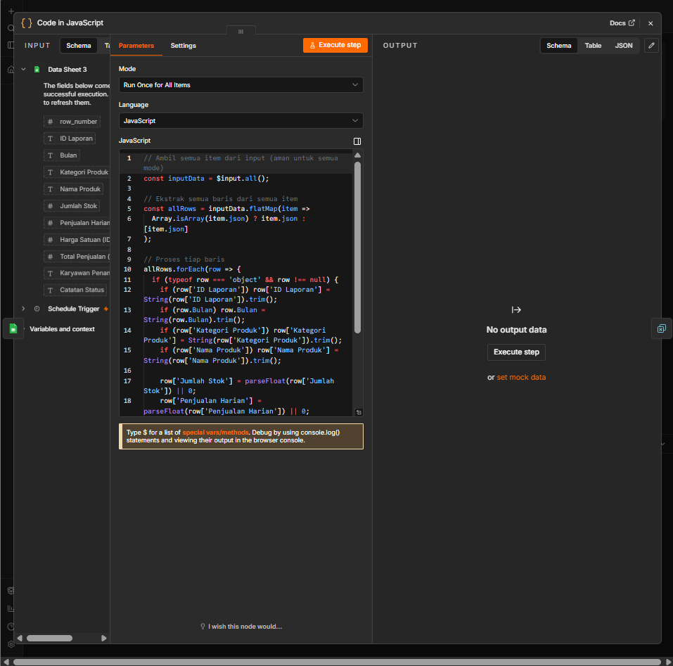
Gambar 8. Node Code "Code in JavaScript" pada cabang Sheet 3.

4.4 Menyesuaikan Header

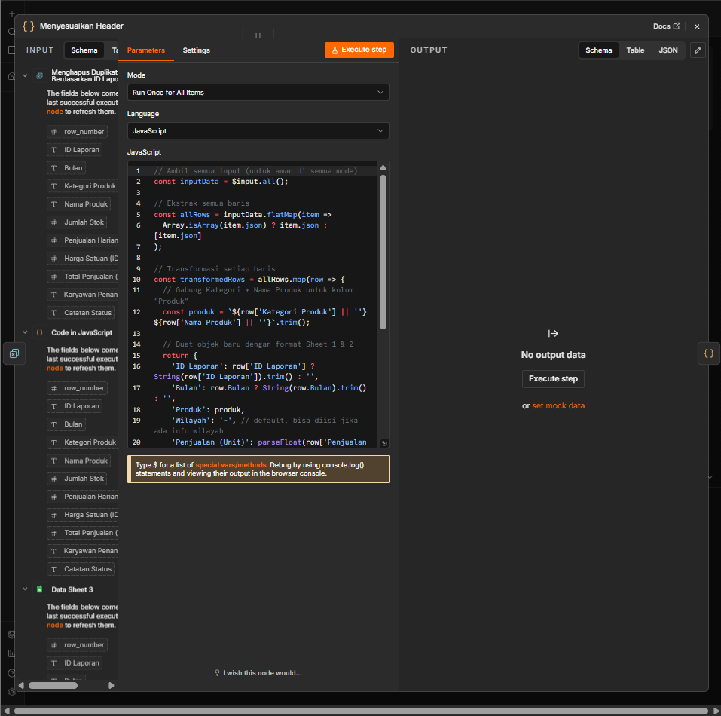
Gambar 9. Node Code "Menyesuaikan Header": pemetaan header Sheet 3 ke format Master Sheet.

4.5 Menambahkan Kolom Sumber 1

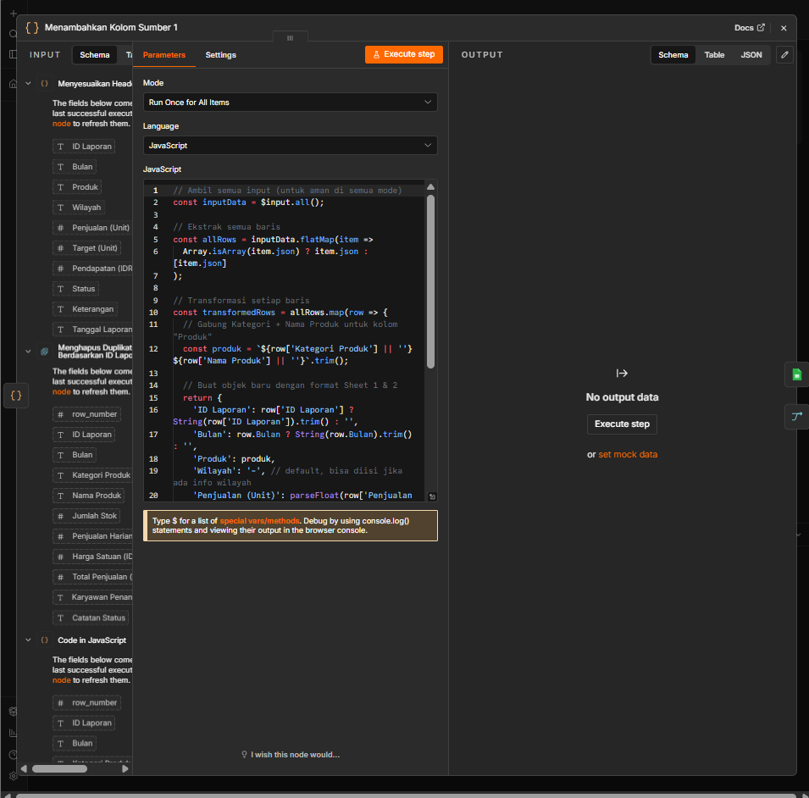
Gambar 10. Node Code "Menambahkan Kolom Sumber 1".

5. Langkah 3 – Remove Duplicates berdasarkan ID Laporan

5.1 Remove Duplicates – Sheet 1 dan 2

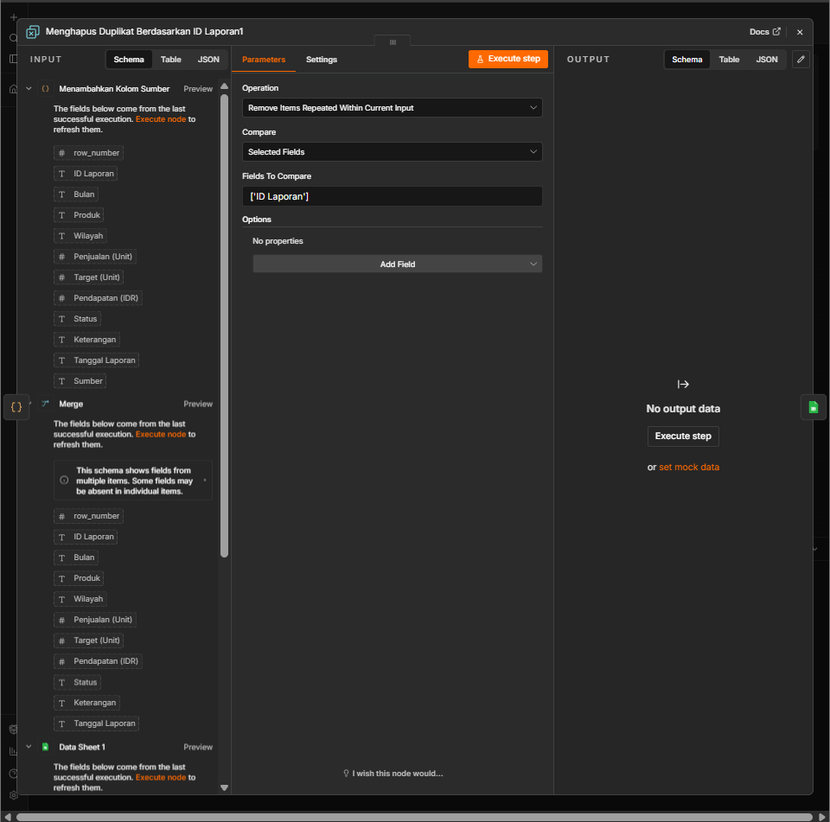
Gambar 11. Node Remove Duplicates "Menghapus Duplikat Berdasarkan ID Laporan1".

5.2 Remove Duplicates – Sheet 3

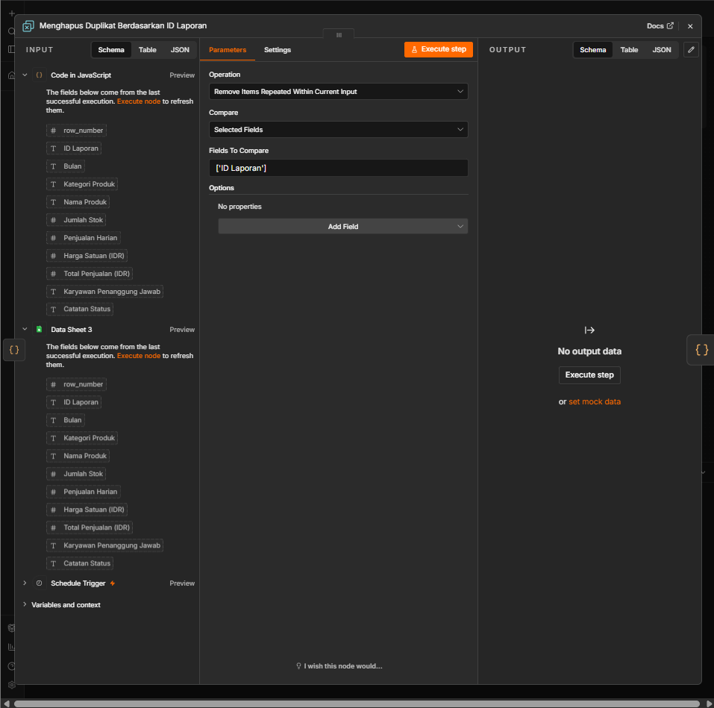
Gambar 12. Node Remove Duplicates "Menghapus Duplikat Berdasarkan ID Laporan".

5.3 Tulis ke Master Sheet

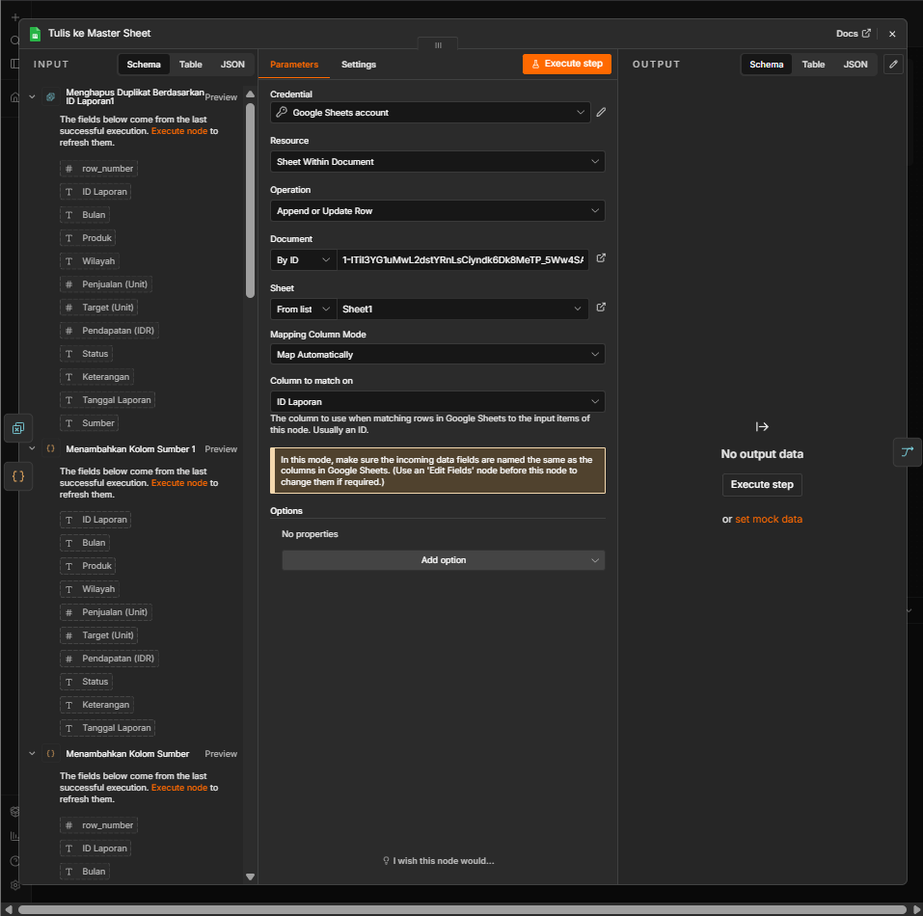
Gambar 13. Konfigurasi node "Tulis ke Master Sheet".

5.4 Merge1

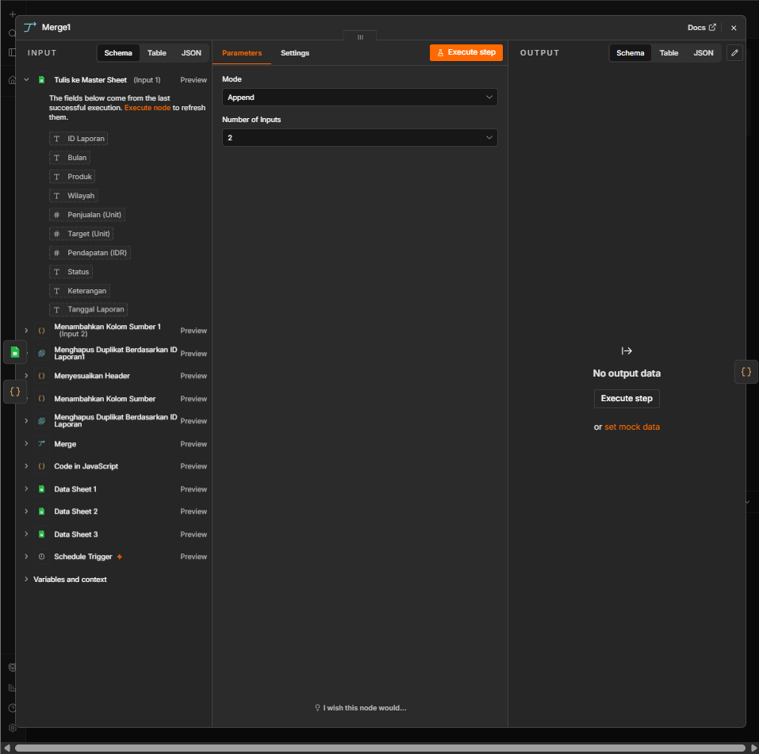
Gambar 14. Konfigurasi node Merge1.

6. Langkah 4 – Agregasi dengan JavaScript

6.1 Code in JavaScript1 – logika agregasi

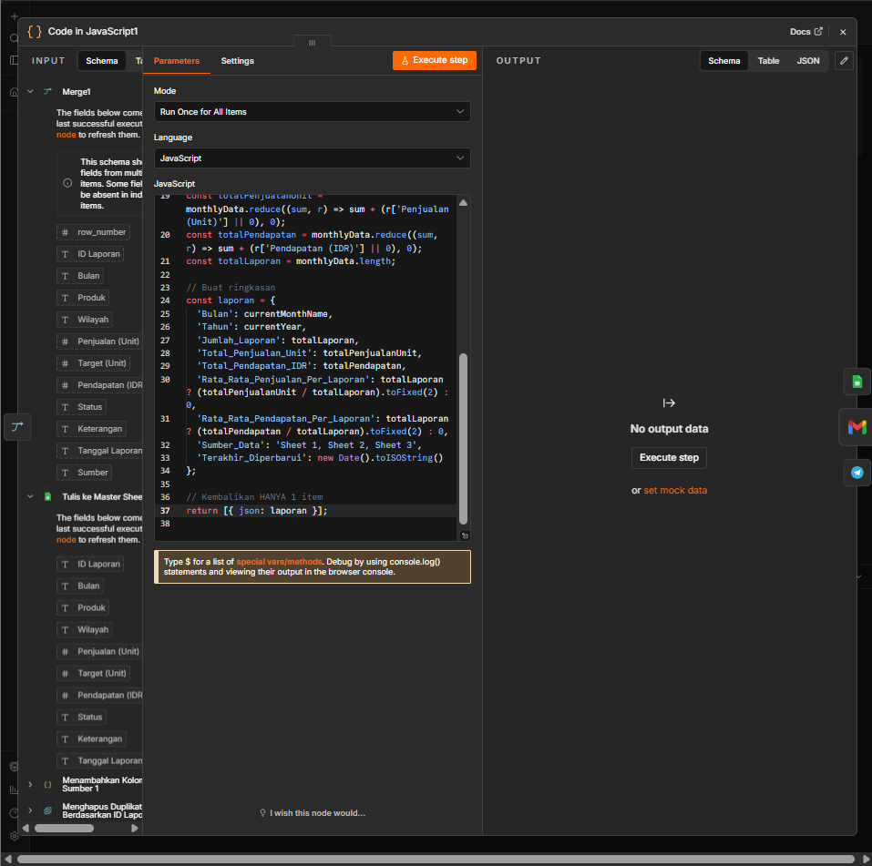
Gambar 15. Node Code "Code in JavaScript1" (bagian akhir kode agregasi).

6.2 Menyimpan ringkasan ke sheet "Laporan Bulanan"

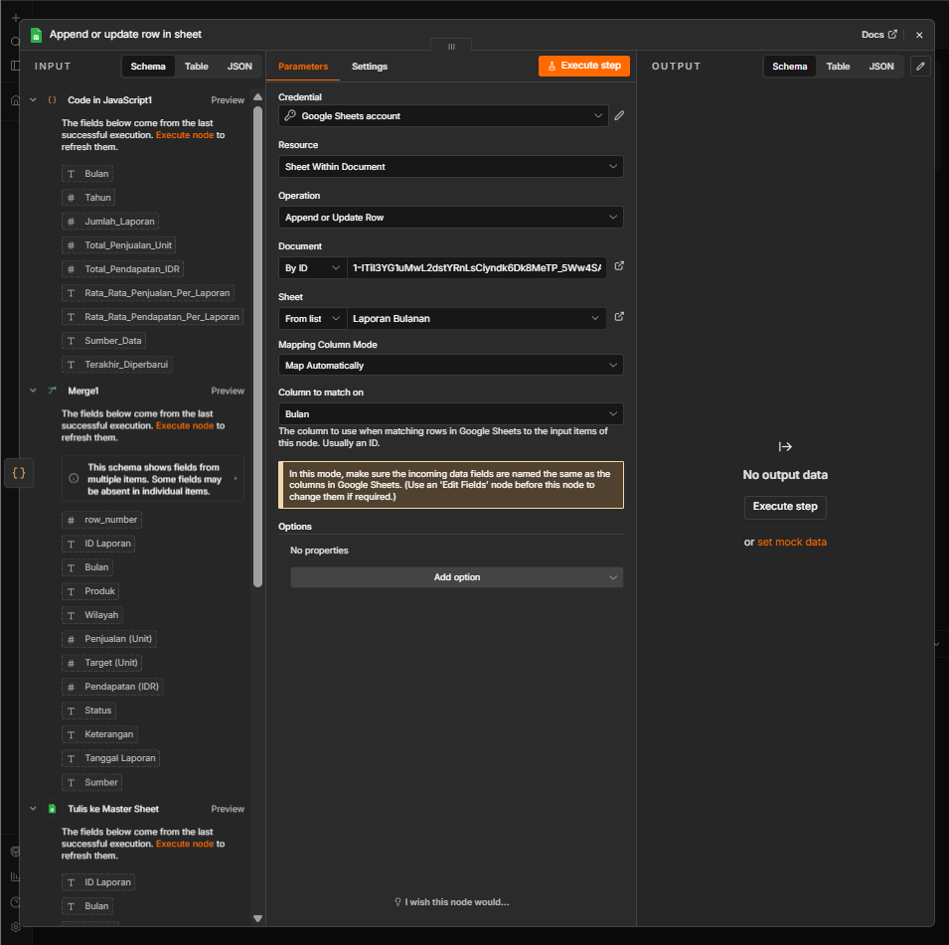
Gambar 16. Konfigurasi node "Append or update row in sheet".

7. Langkah 5 – Notifikasi Email dan Telegram

7.1 Notifikasi Email (Gmail)

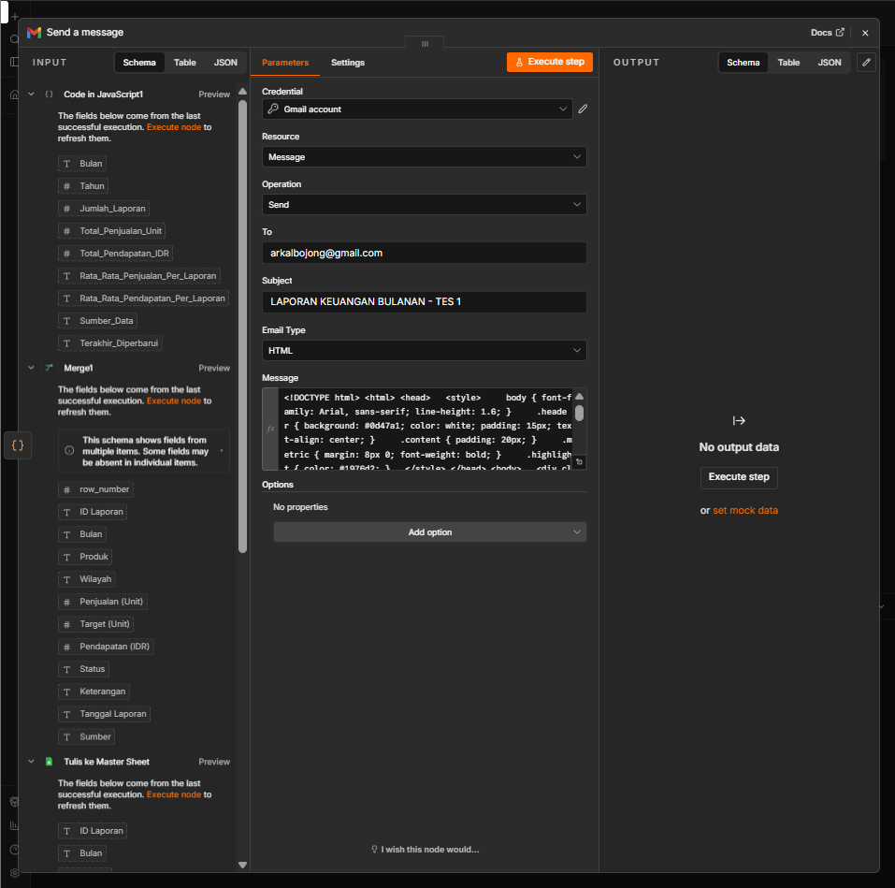
Gambar 17. Konfigurasi node "Send a message" (Gmail).

7.2 Notifikasi Telegram

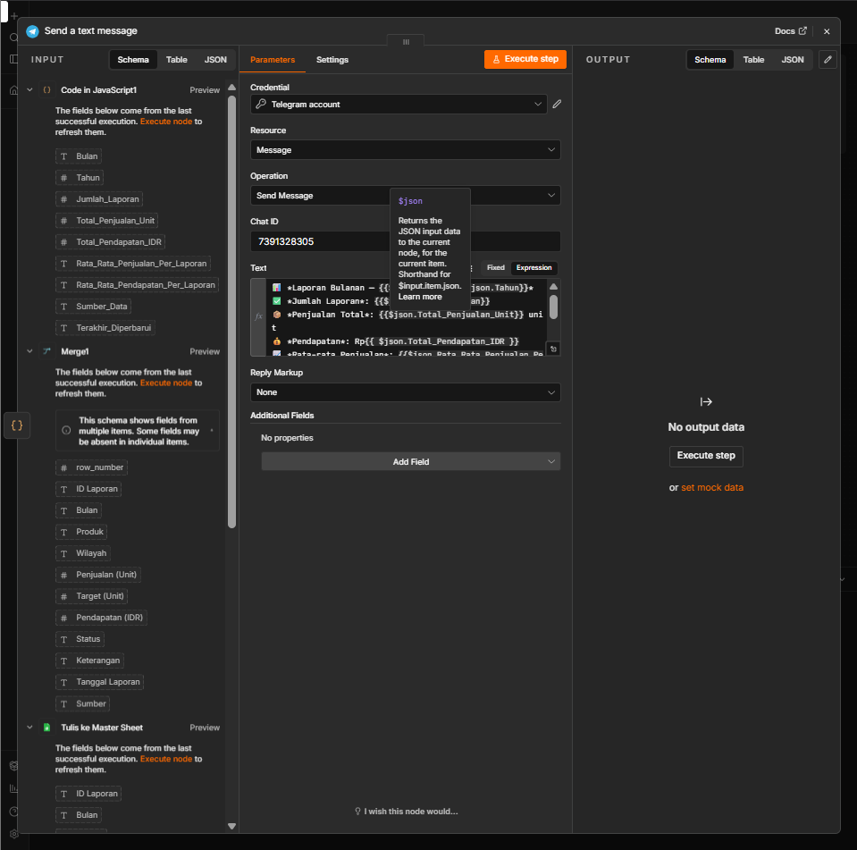
Gambar 18. Konfigurasi node "Send a text message" (Telegram).

8. Bukti Hasil Eksekusi
Bagian ini menunjukkan workflow berhasil dijalankan dari awal sampai akhir. Data input node notifikasi menunjukkan hasil agregasi bulan Oktober 2026: 24 laporan, 2.679 unit, dan Rp2.652.000.000.

8.1 Eksekusi node Gmail

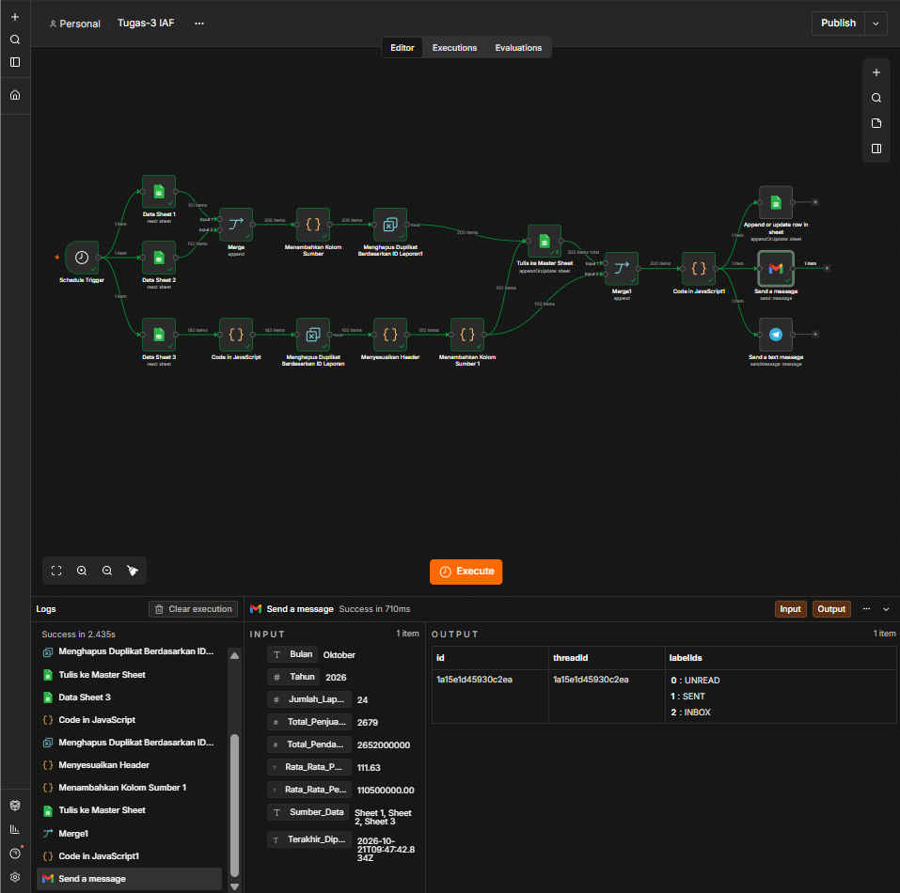
Gambar 19. Eksekusi workflow dan output node Gmail.

8.2 Email diterima

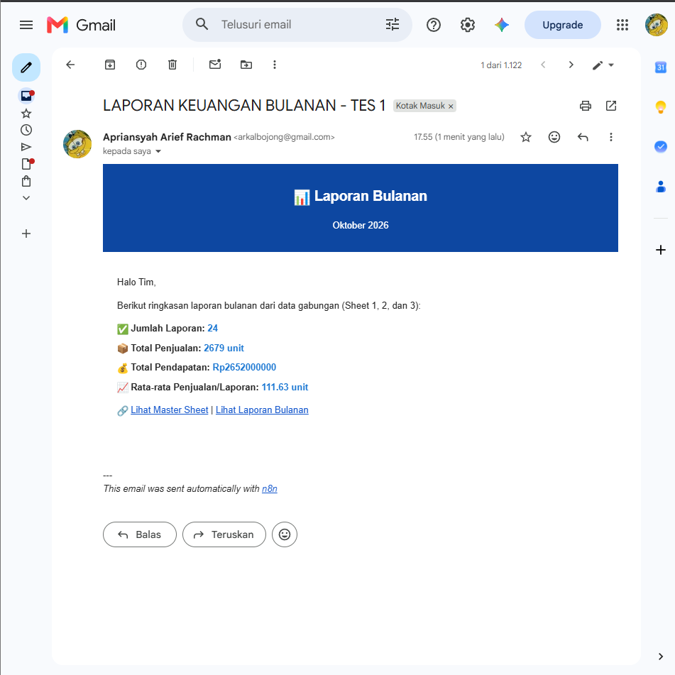
Gambar 20. Email "LAPORAN KEUANGAN BULANAN - TES 1" pada Gmail.

8.3 Eksekusi node Telegram

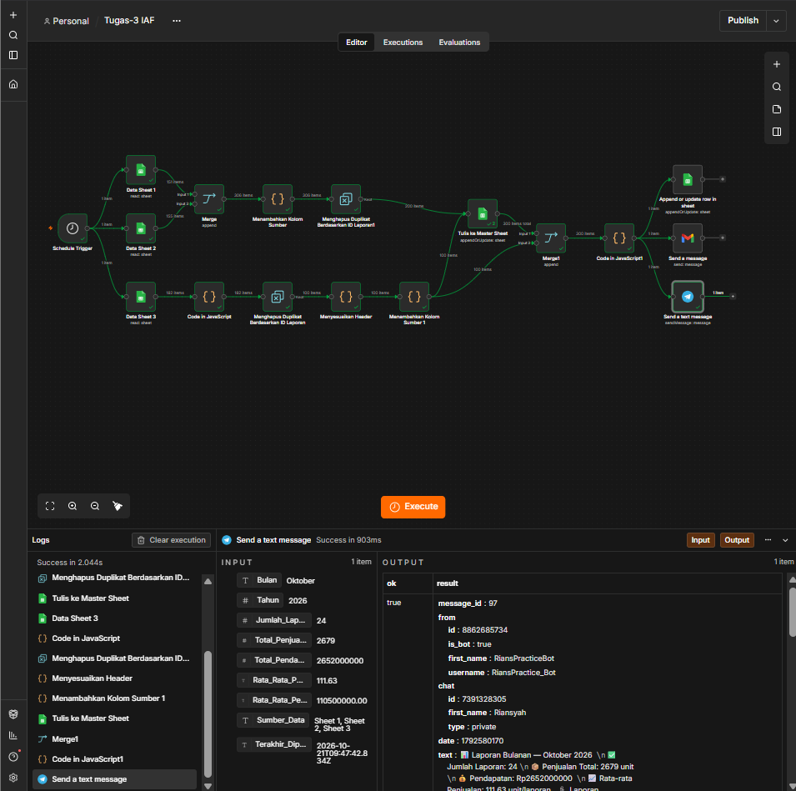
Gambar 21. Eksekusi workflow dan output node Telegram.

8.4 Pesan Telegram diterima

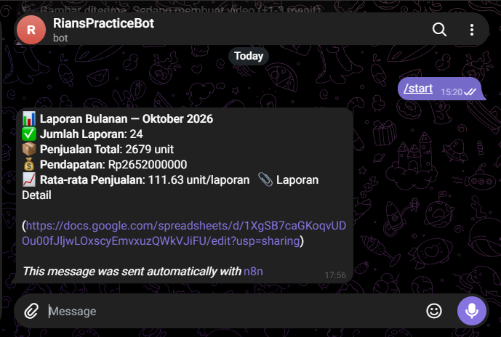
Gambar 22. Pesan laporan bulanan pada Telegram (bagian chat sebelumnya yang tidak relevan dipotong).

8.5 Eksekusi penyimpanan ke Laporan Bulanan

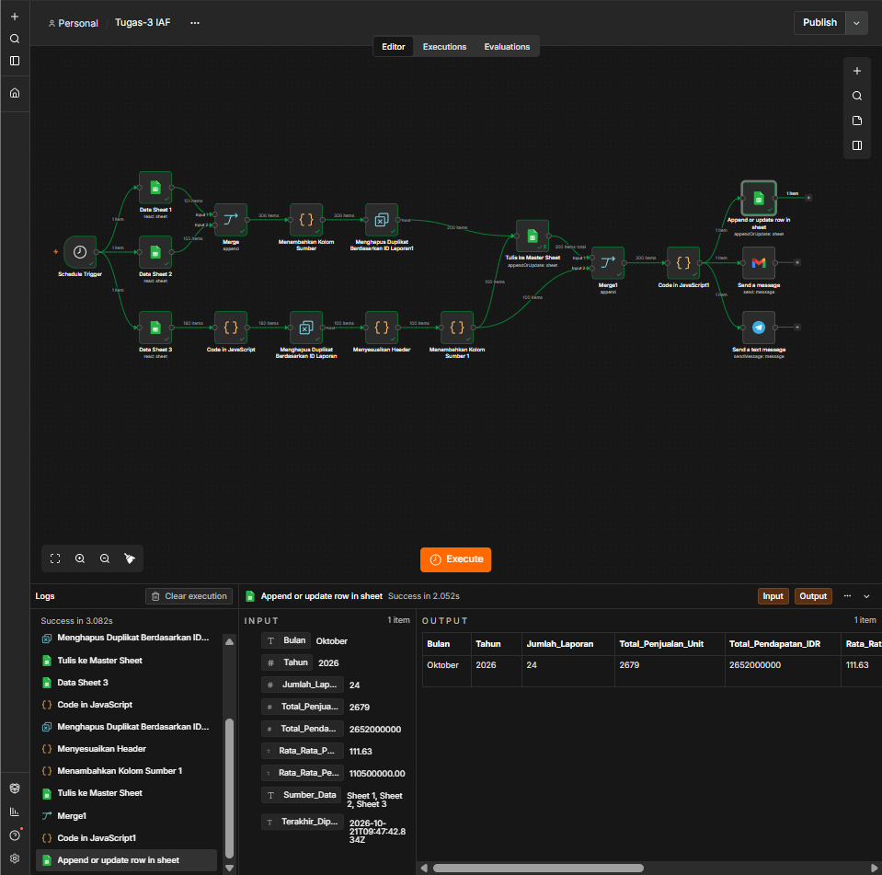
Gambar 23. Eksekusi workflow dan output node Append or update row in sheet.

8.6 Hasil di Google Sheets

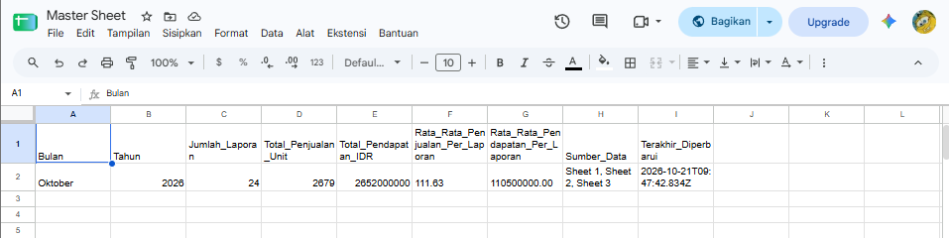
Gambar 24. Hasil ringkasan bulanan pada Google Sheets.

9. Kesimpulan
Kelima ketentuan Tugas 3 telah dipenuhi. Schedule Trigger menjalankan workflow setiap hari pukul 08.00. Node Code JavaScript menyamakan header Sheet 3 dengan format Master Sheet. Node Remove Duplicates menyaring ID Laporan ganda sebelum data digabungkan. Logika agregasi menghitung total penjualan, total pendapatan, dan rata-rata per laporan untuk bulan berjalan. Ringkasan metrik dikirim otomatis kepada tim melalui Gmail dan Telegram. File workflow tersedia dalam format JSON (automasi_laporan_bulanan.json) dan dapat diimpor kembali ke n8n.

Lampiran – Kode JavaScript Lengkap

Node: Menambahkan Kolom Sumber
const items = $input.all();

items.forEach(item => {
if (item.json && item.json['ID Laporan']) {
// Tambahkan kolom "Sumber" berdasarkan ID awal
if (item.json['ID Laporan'].startsWith('REP')) {
item.json.Sumber = 'Sheet1';
} else if (item.json['ID Laporan'].startsWith('LAP')) {
item.json.Sumber = 'Sheet2';
} else {
item.json.Sumber = 'Unknown';
}
}
});

return items;

Node: Code in JavaScript
// Ambil semua item dari input (aman untuk semua mode)
const inputData = $input.all();

// Ekstrak semua baris dari semua item
const allRows = inputData.flatMap(item =>
Array.isArray(item.json) ? item.json : [item.json]
);

// Proses tiap baris
allRows.forEach(row => {
if (typeof row === 'object' && row !== null) {
if (row['ID Laporan']) row['ID Laporan'] = String(row['ID Laporan']).trim();
if (row.Bulan) row.Bulan = String(row.Bulan).trim();
if (row['Kategori Produk']) row['Kategori Produk'] = String(row['Kategori Produk']).trim();
if (row['Nama Produk']) row['Nama Produk'] = String(row['Nama Produk']).trim();

row['Jumlah Stok'] = parseFloat(row['Jumlah Stok']) || 0;
row['Penjualan Harian'] = parseFloat(row['Penjualan Harian']) || 0;
row['Harga Satuan (IDR)'] = parseFloat(row['Harga Satuan (IDR)']) || 0;
row['Total Penjualan (IDR)'] = parseFloat(row['Total Penjualan (IDR)']) || 0;
}
});

// Kembalikan sebagai daftar item terpisah
return allRows.map(row => ({ json: row }));

Node: Menyesuaikan Header
// Ambil semua input (untuk aman di semua mode)
const inputData = $input.all();

// Ekstrak semua baris
const allRows = inputData.flatMap(item =>
Array.isArray(item.json) ? item.json : [item.json]
);

// Transformasi setiap baris
const transformedRows = allRows.map(row => {
// Gabung Kategori + Nama Produk untuk kolom "Produk"
const produk = `${row['Kategori Produk'] || ''} ${row['Nama Produk'] || ''}`.trim();

// Buat objek baru dengan format Sheet 1 & 2
return {
'ID Laporan': row['ID Laporan'] ? String(row['ID Laporan']).trim() : '',
'Bulan': row.Bulan ? String(row.Bulan).trim() : '',
'Produk': produk,
'Wilayah': '-', // default, bisa diisi jika ada info wilayah
'Penjualan (Unit)': parseFloat(row['Penjualan Harian']) || 0,
'Target (Unit)': 0, // default, bisa diisi jika ada target
'Pendapatan (IDR)': parseFloat(row['Total Penjualan (IDR)']) || 0,
'Status': row['Karyawan Penanggung Jawab'] ? String(row['Karyawan Penanggung Jawab']).trim() : 'Tidak Diketahui',
'Keterangan': row['Catatan Status'] ? String(row['Catatan Status']).trim() : '',
'Tanggal Laporan': row.Bulan ? `${row.Bulan} 01, ${new Date().getFullYear()}` : ''
};
});

// Kembalikan sebagai array item terpisah
return transformedRows.map(row => ({ json: row }));

Node: Code in JavaScript1
// Ambil SEMUA input dari semua jalur
const allInputs = $input.all();

// Gabungkan semua baris dari semua input
const allRows = allInputs.flatMap(item =>
Array.isArray(item.json) ? item.json : [item.json]
);

// Filter hanya bulan ini
const now = new Date();
const currentMonthName = now.toLocaleString('id-ID', { month: 'long' });
const currentYear = now.getFullYear();

const monthlyData = allRows.filter(row =>
String(row.Bulan || '').toLowerCase() === currentMonthName.toLowerCase()
);

// Hitung metrik
const totalPenjualanUnit = monthlyData.reduce((sum, r) => sum + (r['Penjualan (Unit)'] || 0), 0);
const totalPendapatan = monthlyData.reduce((sum, r) => sum + (r['Pendapatan (IDR)'] || 0), 0);
const totalLaporan = monthlyData.length;

// Buat ringkasan
const laporan = {
'Bulan': currentMonthName,
'Tahun': currentYear,
'Jumlah_Laporan': totalLaporan,
'Total_Penjualan_Unit': totalPenjualanUnit,
'Total_Pendapatan_IDR': totalPendapatan,
'Rata_Rata_Penjualan_Per_Laporan': totalLaporan ? (totalPenjualanUnit / totalLaporan).toFixed(2) : 0,
'Rata_Rata_Pendapatan_Per_Laporan': totalLaporan ? (totalPendapatan / totalLaporan).toFixed(2) : 0,
'Sumber_Data': 'Sheet 1, Sheet 2, Sheet 3',
'Terakhir_Diperbarui': new Date().toISOString()
};

// Kembalikan HANYA 1 item
return [{ json: laporan }];

Catatan: node "Menambahkan Kolom Sumber 1" menggunakan kode yang sama dengan "Menyesuaikan Header".

